FICHA DE ACTIVIDAD DE EVALUACIÓN
Información de la actividad de evaluación
Asignatura: | Ciencias Naturales
Año de elaboración: | 2018
Curso: | 1º Básico
Nombres elaborador: | María Paulina
Apellidos elaborador: | Covarrubias González
Ajustes: | Daniela Fuentes
Eje (curricular): | Ciencias de la Tierra y el Universo
Objetivo(s) de aprendizaje(s) (curricular): | OA12 Describir y comunicar los cambios del ciclo de las estaciones y sus efectos en los seres vivos y el ambiente.
Habilidad (curricular): | Analizar la evidencia y comunicar: Comunicar y comparar con otros sus ideas, observaciones y experiencias de forma oral y escrita, y por medio de juegos de roles y dibujos, entre otros.
Contenido (curricular): | Las estaciones del año y sus características
Habilidad Bloom/Anderson: | Analizar
Indicador/descriptor: | Analizar la evidencia y comunicar.
Contexto: | Científico

- Nombre

¿Cómo es el tiempo en cada estación del año?

- Síntesis de la actividad

A partir del análisis de cuadros con información relacionada con las temperaturas del ambiente, los estudiantes asocian cada recuadro con una de las estaciones del año.

- Planificación de la actividad

- Objetivo:
Analizar para asociar información relacionada con las estaciones del año y sus características.
- Tiempo:
45 minutos.
- Materiales:
- guía de trabajo para cada estudiante
- video
- presentación de Power Point
- lápices grafito y goma
- Inicio (5 min)
El profesor abre el PPT (Anexo 1) y presenta el tema que trabajarán en la clase. Apoyándose en A. Einstein, pregunta a sus estudiantes cuáles son las estaciones del año y las anota en el pizarrón. También les pide que mencionen algunas características de las estaciones, como por ejemplo, si hace calor o frío o el tipo de ropa que se debiera usar en cada una de ellas. Luego los invita a observar el video “El tiempo atmosférico”, desde el minuto 2:23 al minuto 3:00, indicándoles que si lo desean pueden observar el video completo (Anexo 2).

- Desarrollo (30 min)
A continuación, les entrega la guía de actividades (Anexo 3) y proyecta la lámina con las características de las cuatro estaciones. Si los estudiantes ya leen, les pide que le ayuden a leer la información y les pregunta qué entienden por temperatura mínima y temperatura máxima, explicándoles a qué se refiere cada punto, en especial los que mencionan la temperatura, y tomando en consideración sus intervenciones.

Posteriormente, lee con ellos la imagen que aparece a continuación y les pide que asocien cada una de esas imágenes informativas a una estación del año, considerando las características que leyeron con anterioridad; en seguida les pide que escriban dentro de cada recuadro el nombre de la estación seleccionada.

Luego, muestra y solicita a los estudiantes que describan verbalmente las imágenes con los conjuntos de ropa que aparecen en la última página, y que, de manera individual, anoten en qué estación del año es más adecuado usar cada una de ellas.

- Cierre (10 min)
Finalmente, junto a los estudiantes, el profesor recuerda qué vieron hoy en clases, les pregunta qué fue lo que más les llamó la atención, si aprendieron un concepto nuevo, qué tipo de vestimenta deben utilizar si estamos en determinada estación del año. Luego los invita a evaluar su trabajo realizado en clases, marcando con unas caritas según el cumplimiento del objetivo. A continuación, les pide evaluar de la misma forma a uno de sus compañeros o compañeras (Anexo 4).

- Pautas, rúbricas u otros instrumentos para la evaluación

- Actividad 1

CORRECTA | El estudiante relaciona de manera de correcta las 4 imágenes con la estación del año correspondiente.  Por ejemplo:  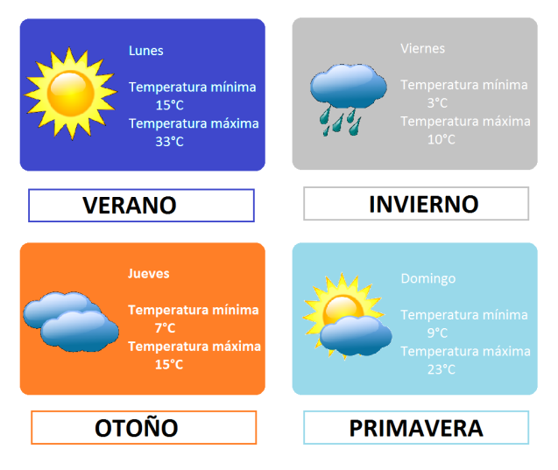
PARCIALMENTE CORRECTA | El estudiante relaciona de manera correcta las 2 a 3 imágenes con la respectiva estación del año.
INCORRECTA | El estudiante relaciona de manera de correcta 1 o menos imágenes con la respectiva estación del año.

- Actividad 2

CORRECTA | El estudiante relaciona de manera de correcta las 4 imágenes con la respectiva estación del año.  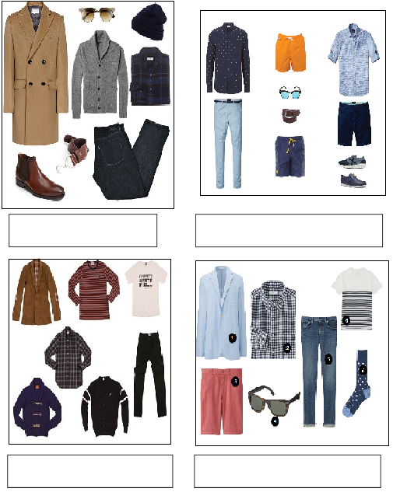  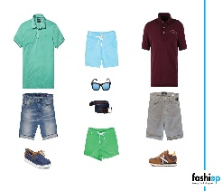  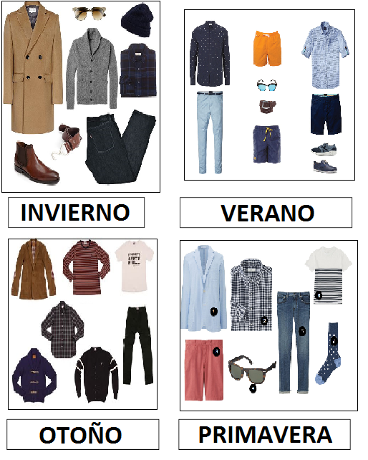  Por ejemplo:
PARCIALMENTE CORRECTA | El estudiante relaciona de manera de correcta las 2 a 3 imágenes con la respectiva estación del año.
INCORRECTA | El estudiante relaciona de manera de correcta 1 o menos imágenes con la respectiva estación del año

- Sugerencias para retroalimentar

Si los estudiantes tienen dificultades para relacionar el tipo de vestimenta, pues viven en una zona de Chile donde estas son diferentes, puede solicitarles que dibujen la vestimenta de esa localidad para cada una de las estaciones del año.

- Sugerencias para autoevaluación y coevaluación: incluir pautas de ejemplos para alumnos

Se sugiere realizar una autoevaluación y una coevaluación entregándoles una pauta como la siguiente, para que los estudiantes evalúen su desempeño y el de un compañero o compañera:

INDICADORES | YO | MI COMPAÑERO/A
¿Identifiqué cada uno de los recortes del diario con sus estaciones del año? |  |     
¿Identifiqué cada vestimenta con la estación del año en que se usa?

- Anexos

- Anexo 1: Presentación de PPT

- Anexo 2: Página web video “El tiempo atmosférico”: https://www.youtube.com/watch?v=2qyM9iKllfE

- Anexo 3: Guía de actividades para el alumno

- Anexo 4: Autoevaluaciones y coevaluaciones

- Anexo 5: Guía de actividades para el alumno

GUÍA DE ACTIVIDADES
¿Cómo es el tiempo en cada estación del año?

Nombre: ___________________________________________________________

- Actividad 1

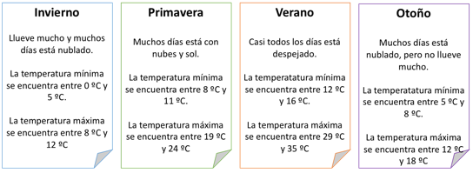
Miguel tiene las siguientes fichas con las características del tiempo atmosférico en las diferentes estaciones:

Además, encontró cuatro recortes de diario con las condiciones atmosféricas de cuatro días de distintos momentos del año. ¿Puedes ayudarlo a descubrir a qué estación del año corresponden?
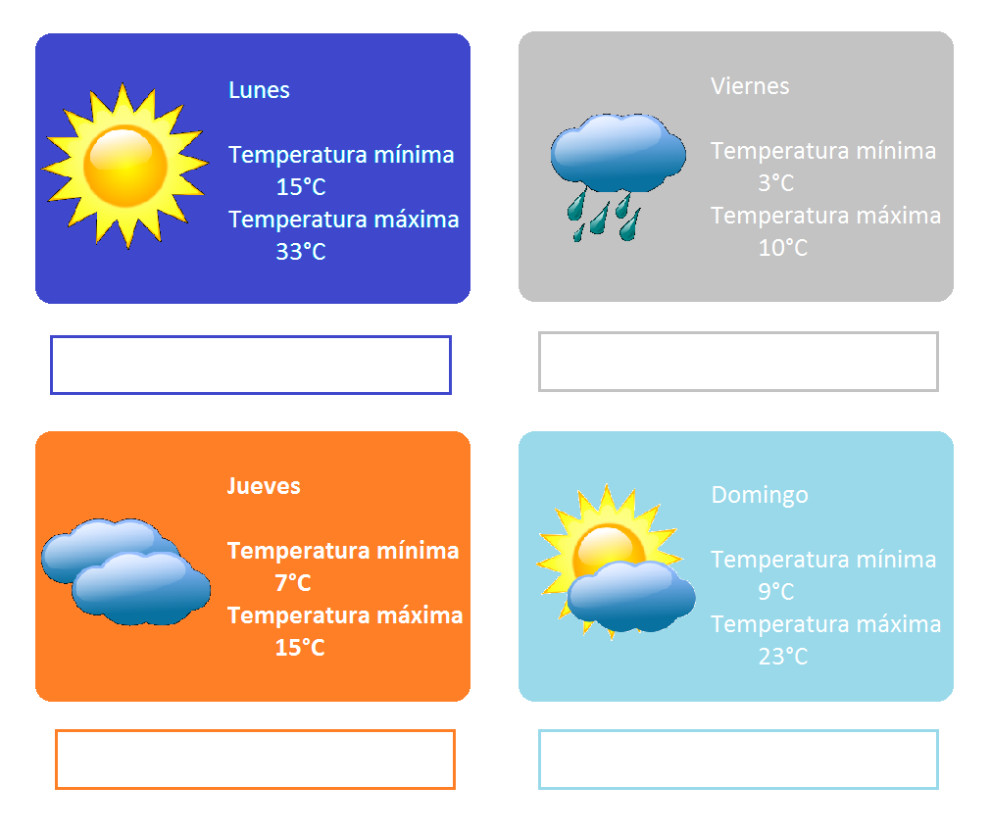
https://i.pinimg.com/originals/4d/9f/8e/4d9f8e2ded876f7a3dd1b0bf3500aa48.png

- Actividad 2

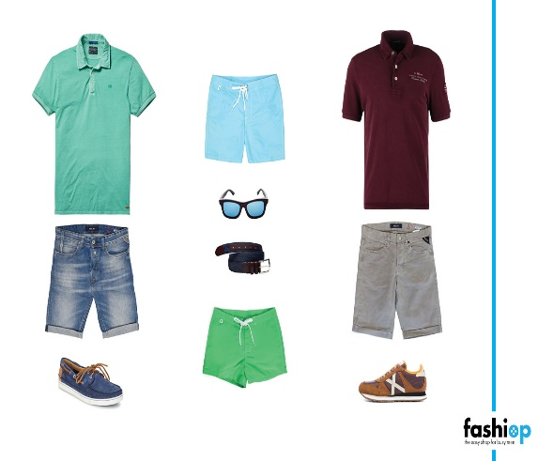
Ahora, ¿puedes ayudar a Miguel a seleccionar una tenida de ropa adecuada para cada uno de los días mostrados en la actividad anterior? Escribe en el recuadro el nombre de la estación del año en que debería usarse cada conjunto de ropa.

Verano: https://fashiop.com/blog/wp-content/uploads/2016/08/look-sport-casual-hombre-verano-fashiop.jpg
Primavera: https://3i1e5d437yd84efcy34dardm-wpengine.netdna-ssl.com/wp-content/uploads/2015/08/cheap-spring-summer-clothes-for-men-2016-uniqlo.jpg
Otoño: http://4.bp.blogspot.com/-uLGtGVkTOyI/UGBoeJCRS4I/AAAAAAAAOSE/Pz93h1cyiU4/s400/Dolores-Promesas-chico.jpg
Invierno: https://i.pinimg.com/originals/78/d0/19/78d0197a7de3551ec2aa376dd94dca00.jpg

